Укусил клещ, что делать? Как лечить укус клеща в домашних условиях.

Периоды активности клещей
С наступлением тепла, множество людей устремляются на пикники в лес, рассчитывая на приятное времяпровождение. Но именно в весенне-летний период обостряется опасность получить укус клеща, который способен повлечь за собой весьма серьезные последствия.
Опасность сохраняется на всем протяжении периода, с ранней весны, при температуре почвенной поверхности близкой к 0,30С, до глубокой осени.
Клещи появляются с первыми весенними лучами. Пик активности приходится на самый теплый весенний месяц и лето. Максимум обращений в лечебные заведения выпадает на промежуток времени со второй половины апреля до июля.
Наиболее опасными, исходя из числа обращений, считаются Сибирский и Уральский федеральные округа, более благоприятные – Южный и Северо-Кавказский.

Чем опасны укусы клещей?
Укус клеща это процесс присасывания членистоногого насекомого к коже человека. Присасывание осуществляется при помощи гипостома – отдельного выроста у клеща, выполняющего функции органов чувств, удерживания и всасывания. Наиболее часто клещ выбирает для укуса участки с наиболее тонкой (нежной) кожей – подмышки, пах, область груди и шеи, область за ушами, живот.
Опасность характеризуется вероятностью попадания при укусе в кровь человека, бактерий, инфекции или вредоносных микроорганизмов.
Наиболее опасная и распространенная инфекция разносимая клещами – «клещевой энцефалит». Также представляют хотя и меньшую, но все же опасность:
- эрлихиоз;
- боррелиоз;
- анаплазмоз и др. инфекций.
Хотя переносчиками тяжелых заболеваний являются всего около 20% популяции клещей, укусы стерильных членистоногих (не несущих вирус клещей, в зависимости от региона по России примерно 80-90%) также опасны для людей! Множественные укусы вызывают аллергические реакции организма.
Клещ это членистоногое животное из отряда паукообразных. Они являются переносчиками инфекций, таких как:
- клещевой менингоэнцефалит;
- клещевой возвратный тиф;
- клещевой боррелиоз (болезнь Лайма);
- геморрагическая лихорадка.

Что происходит во время укуса клеща
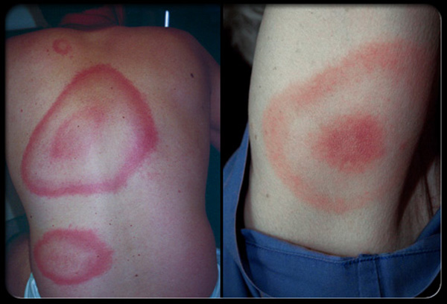клещевом боррелиоз
Клещ жалом вонзается в тело человека, вслед за жалом голова клеща так же уходит под кожу, он сосет кровь и при этом увеличивается в размерах. Именно поэтому клеща сложно удалить, есть вероятность разрыва и часть тела клеща останется под кожей.
Куда обращаться? По возможность лучше обратиться в специализированное учреждение, СЭС или травматологическое отделение.

Основные признаки укуса клеща
После укуса остается покраснение овальной формы, появляется зуд. Если вы не обнаружили след от укуса клеща и ничего не почувствовали, то через некоторое время появятся первые признаки укуса: такие, как
- высокая температура тела (39+ градусов);
- лихорадка;
- озноб;
- слабость;
- апатия;
- боязнь света;
- сонливость.
По виду укуса можно так же диагностировать заболевание. Например, при клещевом боррелиозе место укуса может менять размер, с 10-20 сантиметров и достигать 60 сантиметров (см. фото выше). Так же для диагностирования заболевания поможет температура, вернее ее колебания.

Читайте также: Токсоплазмоз: симптомы и призныки у человека, основная тактика лечения

При клещевом энцефалите температура поднимается на 2-4 сутки после клещевого укуса, затем приходит в норму и дальнейшее повышение происходит на 10 сутки. При боррелиозе температура тела человека более стабильна и не изменяется с такой частотой. Есть еще одно заболевание, которым можно заразиться при укусе клеща, это эрлихиоз. В данном случает температурная лихорадка проявится на 14 сутки и может держаться до 20 дней.
Что делать, если клещ все-таки присосался? Не стоит ждать проявления инфекции. Как было сказано раннее, первая помощь заключается в обращении к специалистам, для удаления клеща и сдачи его на экспертизу. Экспертиза проводится на живых особях. Но если при удалении членистоногого произошел разрыв, то тельце кладут в лед и так же отдают на экспертизу.

Инкубационный период
Для проверки на заболевание необходимо сделать анализ крови, но не раньше, чем через 7 суток, после укуса. Сразу после нет смысла, еще идет инкубационный период, у разных заболеваний длится по-разному.
Например, у клещевого энцефалита инкубационный период продолжается до двух недель, у клещевого боррелиоза до месяца.

Первая помощь при укусе клеща
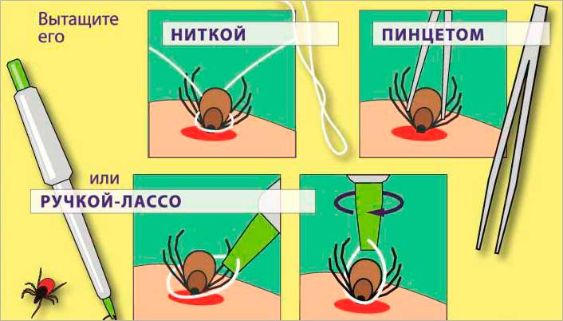
Что же делать в домашних условиях, при укусе клеща? Когда нет возможности попасть в больницу, клеща можно удалить и дома. Есть несколько способов:
- При помощи нитки. На основание тела клеща накидывают петельку и аккуратно вытягивают, расшатывая из стороны в сторону.
- Второй способ, это пинцет. Здесь важно следить, чтобы разрыва тельца не было. Существуют особые приспособления, для удаления клещей, представляют собой специальный зажим, приобрести можно в любой аптеке. Место укуса смазать антисептиком, любым.
Внимание! Не стоит обмазывать насекомое разными раздражителями, такими как лак для ногтей, масло, бензин. Эффекта не будет, клещи не восприимчивы к жидкости и более того могут впрыснуть свою жидкость и заразить человека.

Необходимые препараты при укусе клеща
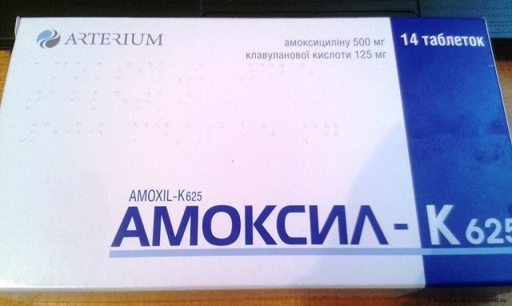
С первого дня укуса клеща необходимо провести лечение лекарственными средствами.
Итак, какие таблетки необходимо пить?
Нужно пропить антибиотик широкого спектра действия, например:
- Цефодокс;
- Амоксил.
Принимать антибиотики следует полным курсом, 5-7 дней.
Для профилактики необходимо в ближайшие сутки после укуса принять противовирусные препараты, такие как Арбидол, Анаферон (для деток) и Йодантипирин (для взрослых) в первые 3 дня, затем он будет не эффективен.

Если их нет, подойдут любые противовирусные лекарства.
При признаках (когда видно пораженное место) клещевого боррелиоза необходимо принять одну таблетку Доксициклина (200 мг), в первые 72 часа после укуса.

Симптомы и лечение заболеваний вызванных укосом клеща
Итак, рассмотрим симптомы и лечение различных заболеваний.

Клещевой энцефалит
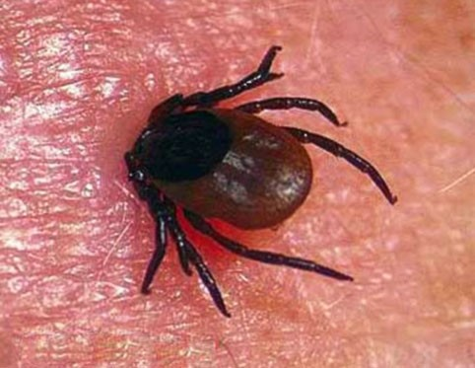
- слабость в конечностях;
- возрастание температуры тела;
- лихорадка (колебание температуры);
- тошнота;
- онемение лица и шеи;
- пропадает сон (бессонница);
- сильные головные боли;
- воспаление слизистых (конъюнктивит).
Клещевой энцефалит легко спутать с гриппом, этим он и опасен. Симптомы очень схожи. Сам человек может не верно диагностировать заболевание и во время не обратиться к врачу, время будет упущено.
Важно начать лечение в первые часы, после укуса.
На 12-14 сутки появляется слабость и озноб, инфекция уже поразила лимфу.

Следующий этап: воздействие на нервную систему. Лечение клещевого энцефалита заключается в соблюдении пастельного режима. В первые два дня обязательно принимать препарат “Иммуноглобулин человеческий“.
Также пострадавшему прописывают следующие препараты:
- Рибонуклеаза;
- Преднизолон;
- кровезаменители, повышающее основной резерв крови и устраняющее ацидоз (Гемодез, Полиглюкин и Реополиглюкин)
- аскорбиновую кислоту
- витамины группы В в таблетках.
Существует опасность развития менингита. Самым благоприятным исходом при заражении энцефалитом будет хроническое недомогание. Организм пострадавшего может сам восстановиться спустя 2 месяца.
Если инфекция успела поразить клетки нервной системы, то наступает паралич ног, рук. Возможна глухота или слепота, воспаление мозга, в тяжелых случаях смерть.

Клещевой боррелиоз
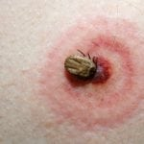
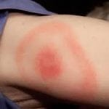
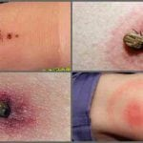
Первые признаки:
- головная боль;
- боль в суставах, мышцах;
- озноб;
- возрастание температуры тела;
- рвота;
- болезненность, зуд и покраснение в месте укуса.
Опасность клещевого боррелиоза проявляется в том, что признаки заражения могут проявиться лишь через несколько месяцев после укуса. За это время в организме произойдут необратимые процессы.
Заболевание протекает в нескольких стадиях:
- 1 стадия. Основным показателем является место укуса, оно припухает и становится плотным (папула). Оно за несколько дней расширяется и становится похожим на кольцо – в центре кожа светлее, чем по краям (см. фото выше). Причем ободок кольца становится припухлым и как бы приподнимается.
- 2 стадия наступает, если лечение не последовало. Страдает нервная система, суставы пострадавшего и сердце. Поражен, может быть, любой орган, так как инфекция находится в крови и разносится по всему организму.
- 3 стадия может длиться месяцами и даже годами. Основные заболевания на третьей стадии:
  - Поражение кожи (атрофический акродерматит);
  - Поражение нервной системы (энцефалопатия, энцефаломиелит, полиневропатия);
  - Ювенильный ревматоидный артрит.
Лечение борриолиоза заключается в госпитализации пострадавшего. На первой стадии прописывают:
- Тетрациклин (антибиотик из группы тетрациклинов);
- биостатики (Левомицетин или Линкомицин);
- Полиглюкином;
- Реополиглюкином.
Если возникает неврологический синдром, его купируют Пиперациллином или Азлоциллином.
Если лечебные процедуры не будут начаты вовремя, не исключен летальный исход.
В отдельных случаях прописывают Бензилпенициллин, который вводят внутривенно или внутримышечно.
Иногда при проведении лечения и применении многих разновидностей лекарств, часть из них можем не подойти организму человека, и последуют аллергические реакции. При появлении аллергии дополнительно выписывают:
- Левомицетин;
- Кларитромицин;
- Эритромицин;
- Сумамед.

Эрлихиоз
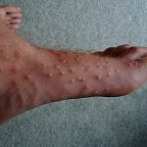
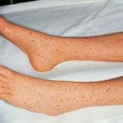
Симптомы следующие:
- лихорадка;
- озноб;
- мышечная боль;
- боль в суставах;
- тошнота;
- головная боль;
- усталость.
После укуса клеща, первичные симптомы заболевания эрлихиозом проявляются только через 8-15 суток.
Возникает озноб и лихорадка. Так же как в случае с энцефалитом, пострадавший от укуса, путает инфекцию с гриппом и драгоценное время эффективного лечения проходит.
Лечение достаточно простое. Самое эффективное средство это антибиотики:
- Доксициклин;
- или Тетрациклин.

Сыпной клещевой тиф
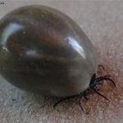
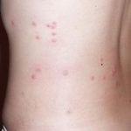
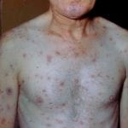
Проявляется следующим образом:
- озноб;
- головная боль;
- слабость;
- температура на 4-5 день;
- уплотнения в виде сыпи диаметром до 1 сантиметра в месте укуса.

Читайте также: Золотистый стафилококк, причины, симптомы на коже, фото и лечение

Возможно лечение в домашних условиях. Назначают антибиотик Тетрациклин, дозировка согласно инструкции. Лечение проводится 4-5 дней.
При правильном и своевременном лечении прогноз благоприятный.

Акродерматит энтеропатический
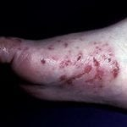
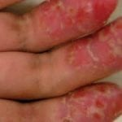
При акродерматита энтеропатического больной испытывает:
- сильный зуд;
- мелкие кровоизлияния;
- воспаление.
Акродерматит это аллергическая реакция. Лечение достаточно простое, необходимо пропить курс антигистаминных средств. Например:
- Супрастин
- или Тавегил.
Простой укус может обернуться разными последствиями, от простой аллергической реакции, до паралича конечностей и иногда смертельного исхода.
Важно понимать, что после укуса можно заболеть лишь в случае, если сам клещ был инфицирован. Чаще всего укусы безопасны, но осторожность и профилактика лишними не будут.

Профилактические мероприятия при укусах клещей
В целях профилактики, особенно в местности, благоприятной для заражения энцефалитом, борриолиозом, эрлихиозом или клещевым тифом, самым эффективным является вакцинация.
Существует две схемы вакцинации; стандартная и ускоренная:
- Стандартная схема выглядит следующим образом: первая доза вакцины ставится в назначенный день, а вторая доза через 5-7 месяцев. Есть вакцины с более коротким промежутком, до трех месяцев. Для того чтобы быть готовым к клещевому пику, первую дозу ставят еще осенью.
- Ускоренная схема отличается от стандартной сроками между дозами. Время между инъекциями сокращается с двух месяцев до 14 дней. Повторить прививку стоит через год, затем срок между ревакцинациями увеличивается до 3 лет.
Следующей мерой безопасности будет одежда, время прогулки и средства для защиты от насекомых:
- Одежда, как говорилось ранее, должна быть максимально закрытой и светлой, чтобы сразу обратить внимание на наличие клеща.
- Клещи не любят солнце и жару, поэтому активизируются в основном утром и к вечеру.
- При планировании прогулки в лесу лучше не забывать о таких методах защиты от насекомых как применение аэрозолей, например бриз-антиклещ (аэрозоль), меделис-комфорт (спрей для детей), gardex-extrime (аэрозоль).
- Если планируете выезд в лес, необходимо позаботиться о своей безопасности и безопасности родных и близких. Голову необходимо покрыть косынкой или шапкой, куртка/кофта должна быть с глухим воротом и лучше с капюшоном, брюки длинные. Эти меры безопасности в разы сократят возможность укусов клещей.
- После завершении прогулки нужно обследовать вещи и голову на предмет отсутствия клещей.
Особенно пристальное внимание необходимо обратить на детей, на чистоту их кожи, также и на закрытых участках тела.
При возникновении малейшего подозрения или совпадении признаков укуса, нужно немедленно обратиться в лечебное заведение.
Только комплексное выполнение всех требований и мер безопасности поможет избежать негативных последствий укусов клеща, в том числе и очень серьезных.

Прогноз
Вероятность благоприятного исхода резко повышается при условии, что человек вовремя обнаружил клеща и принял соответствующие меры.
Даже в том случае если насекомое не стерильно пациент пройдет курс высокоэффективного лечения, которое с большой вероятностью предотвратит негативные последствия укуса.

